**ДЕПАРТАМЕНТ ОБРАЗОВАНИЯ И НАУКИ ГОРОДА МОСКВЫ**

**ГОСУДАРСТВЕННОЕ АВТОНОМНОЕ ПРОФЕССИОНАЛЬНОЕ**

**ОБРАЗОВАТЕЛЬНОЕ УЧРЕЖДЕНИЕ ГОРОДА МОСКВЫ**

**«МОСКОВСКИЙ ОБРАЗОВАТЕЛЬНЫЙ КОМПЛЕКС ИМЕНИ**

**ВИКТОРА ТАЛАЛИХИНА»**

**(ГАПОУ МОК им. В. Талалихина)**

# **ОТЧЕТ**

**по Лабораторной работе №1**

**на тему**

**Основы интерфейса командной строки ОС GNU Linux**

**Студент Пахомушкин Иван Михайлович**

**специальность 09.02.07 Информационные системы и программирования**

курс **2**

форма обучения ***(очная)***

Срок прохождения лабораторной работы:

**с «29» января 2024 г. по «02» февраля 2024 г.: 5 дней**

Преподаватель от образовательного комплекса:

____________________ / В. А. Ким /

Москва

2024 год

**Цель работы**

Приобретение практических навыков работы с операционной системой на уровне командной строки (организация файловой системы, навигация по файловой системе, создание и удаление файлов и директорий).

**Ход работы**

Pwd – определение текущего каталога (рис.1)



(рис.1)

cd – смена дериктории

mkdir tmp -создание папки tmp

cd tmp – переход в папку tmp

pwd – просмотр текущего католога (рис.2)

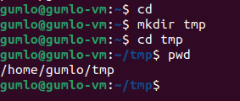

(рис.2)

cd /tmp

pwd (рис.3)



(рис.3)

Cd / переход в корневую директорию

Ls – вывод списка файлов (рис.4,5)

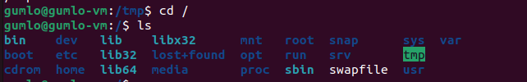

(рис.4)

Cd/home - смена пути директории в home. (рис.5)



(рис.5)

Cd /etc – вывод списка файлов в каталоге. (рис.6)

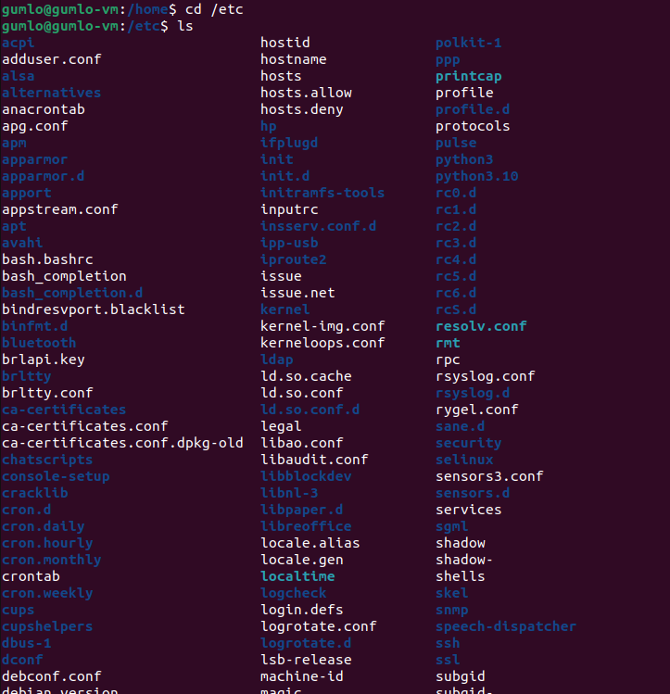

(рис.6)

Cd /usr/local – смена пути директории

Ls – вывод списка файлов. (рис.7,8)



(рис.7)

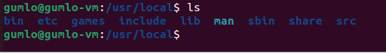

(рис.8)

Mkdir temp, mkdir labs – создание каталогов. (рис.9)



(рис.9)

Создание подкаталогов в каталоге labs (рис.10)



(рис.10)

Touch - создание файлов .txt в каталоге temp (рис.11)

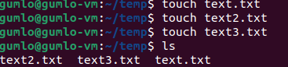

(рис.11)

Mcedit - скачивание редактора файлов (рис.12)

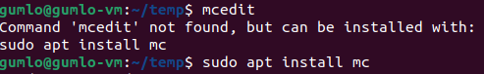

(рис.12)

Редактирование файлов .txt

В синей строке в первом файле пишем имя, во втором фамилию, в третьем группу. (рис.13)







(рис.13)

Cat – выводит на экран содержимое каждого файла.

Копирование всех файлов в каталог labs. (рис.14)

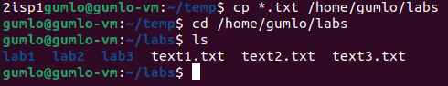

(рис.14)

Переименование и перенос всех файлов в каталог labs (рис.15)

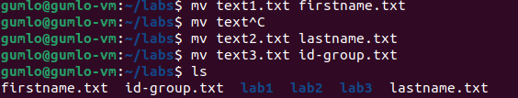

(рис.15)

Перенос файлов в подкаталоги. (рис.16)

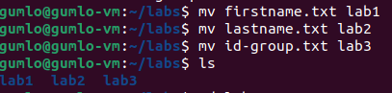

(рис.16)

Можно посмотреть содержимое подкаталога. (рис.17)

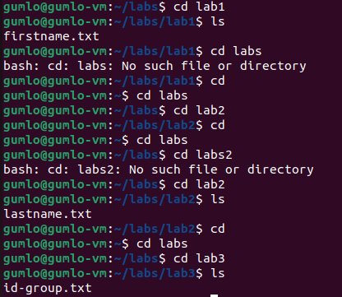

(рис.17)

Удаление каталогов. (рис.18)



(рис.18)

**Вопросы для самопроверки**

1. Дайте определение командной строки. Приведите примеры.

Командная строка (или «консоль») – это текстовый интерфейс между человеком и компьютером, в котором инструкции компьютеру даются путём ввода с клавиатуры текстовых строк (команд). Интерфейс командной строки противопоставляется управлению программами на основе меню, а также различным реализациям графического интерфейса.

1. Как получить информацию об интересующей вас команде?

Использование опции -h или –help самой команды.

1. Чем относительный путь к файлу отличается от абсолютного?

Абсолютный путь показывает точное местонахождение файла, а относительный показывает путь к файлу относительно какой-либо "отправной точки" (файл, программа и т.д.).

1. Как определить абсолютный путь к текущей директории?

Абсолютный путь начинается с корневой директории, которая обозначается символом «/».

1. При помощи каких команд можно удалить файл и каталог? Можно ли это сделать одной и той же командой?

При помощи команды rm можно удалять файлы и каталоги.

1. Как можно запустить несколько команд в одной строке?

В одной командной строке вы можете указать несколько команд. Эти команды должны быть разделены символом; (точка с запятой)

1. Какая информация выводится на экран о файлах и каталогах, если используется опция -l в команде ls?

Команда ls -l в Linux позволяет вывести на экран длинный список из всех папок. Для того чтобы отобразить только выборочную информацию, данную опцию часто совмещают с другими.

1. Каким образом отобразить информацию о скрытых файлах?

Просмотр скрытых файлов и папок в Linux можно осуществить через терминал. Команда ls с флагом -a — это все, что вам нужно для отображения скрытых файлов и папок.

**Вывод**

При выполнении лабораторной работы я приобрел практические навыки работы с операционной системой на уровне командной строки (организация файловой системы, навигация по файловой системе, создание и удаление файлов и директорий).